Peer-Beratung
Offene Sprech-Stunde

Die Lebenshilfe bietet Peer-Beratung an.
Die Peer-Berater haben eine geistige Beeinträchtigung.
Sie beraten andere Menschen mit geistiger Beeinträchtigung.
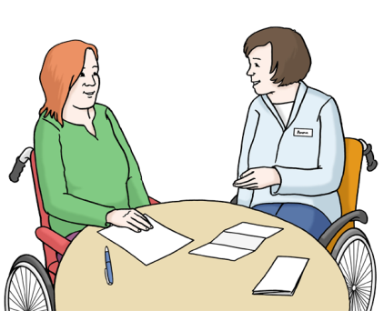
Sie beraten zu den Themen „Wohnen“ oder „Sucht“.
Sie beraten aus ihrer eigenen Erfahrung heraus.
Für ein Gespräch müssen Sie einen Termin vereinbaren.
Oder Sie besuchen die offene Sprech-Stunde.
Zu der Sprech-Stunde können Sie ohne Termin kommen.
Die Sprech-Stunde kostet kein Geld.
Das sind die Termine:

Datum | Ort | Zeit
07.August 2017 | Lebenshilfe Berlin  Heinrich-Heine-Str.15  10179 Berlin  3.Etage | 16:00 bis 17:30 Uhr
06.September 2017 | Nachbarschaftshaus ufaFabrik  Viktoriastr.13  12105 Berlin | 17:15 bis 18:45 Uhr
02.Oktober 2017 | Lebenshilfe Berlin  Heinrich-Heine-Str.15  10179 Berlin  3.Etage | 16:00 bis 17:30 Uhr
08.November 2017 | Nachbarschaftshaus ufaFabrik  Viktoriastr.13  12105 Berlin | 17:15 bis 18:45 Uhr
04.Dezember 2017 | Lebenshilfe Berlin  Heinrich-Heine-Str.15  10179 Berlin  3.Etage | 16:00 bis 17:30 Uhr

